Zadanie 1 w VBA (plik „zadanie #1 na praktyki wersja rozbudowana.xlsm”)
Po uruchomieniu arkusza, przed przetwarzaniem danych należy uzupełnić trzy parametry wejściowe:
- Ścieżka do plików .csv – folder z danymi wejściowymi,
- Liczba godzin do przetworzenia – domyślnie ustawiono 8760 (czyli pełny rok),
- Tryb przetwarzania – czy przetwarzać dane tylko do momentu znalezienia ostatniej wartości (domyślnie: Nie).
Po ustawieniu parametrów wystarczy kliknąć przycisk "Uruchom przetwarzanie".

Uwagi dotyczące działania programu:
- Dane w plikach .csv zaczynają się od 8. wiersza, dlatego wcześniejsze są pomijane. Może to wymagać dostosowania, jeśli inne pliki zaczną się od innego wiersza (np. 4.).
- W niektórych plikach występują różne formaty zapisu dat (np. US/EU), ale zostały one ujednolicone – program rozpoznaje poprawnie dane niezależnie od formatu.
- W wielu plikach pojawiają się błędne wartości typu ***9999*** – zostały one automatycznie zamienione na 0 kWh, aby uniknąć problemów z dalszym przetwarzaniem i analizą (np. przy tworzeniu wykresów). Może to jednak sugerować brak produkcji energii.
- Wprowadzony został parametr liczby godzin, który pozwala ustalić dokładny zakres analizowanych danych – np. 30 dni, 2 lata itd.
- Jeśli w plikach źródłowych brakuje danych na wskazany okres, brakujące godziny zostają uzupełnione zerami, aby zachować spójność struktury wynikowej tabeli.
Przykład konfiguracji oraz wyniku: 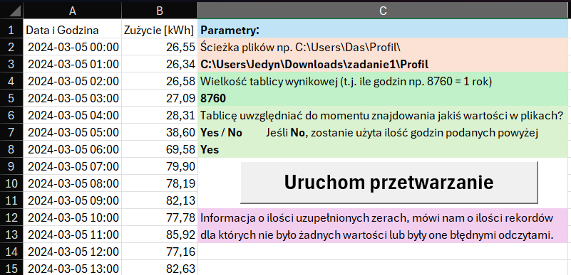

Zadanie 2 w Power Query (plik „zadanie #2 na praktyki wersja rozbudowana.xlsx”)
Aby przetworzyć dane z całego pliku PDF w Power Query, należy wykonać poniższe kroki:
1. Otwórz pusty plik Excela.
2. Przejdź do zakładki „Dane” → „Pobierz dane” → „Z pliku” → „Z pliku PDF” i wybierz odpowiedni plik PDF.
3. W oknie „Nawigator”, wybierz cały plik (nazwa powinna być zgodna z nazwą pliku PDF), a następnie kliknij „Przekształć dane”.
4. Po otwarciu Power Query, kliknij „Narzędzia główne” → „Edytor zaawansowany”.
5. Skopiuj pełną ścieżkę do pliku PDF, np.:
C:\Users\User\Downloads\Raport_Profilowy_590310600028928869.pdf
6. W edytorze wyczyść cały dotychczasowy kod i wklej zawartość z pliku „zadanie2_kodPQ.txt”.
7. W drugiej linijce kodu wklej swoją ścieżkę do pliku PDF, po czym kliknij „Gotowe”.
8. Po chwili powinny się pojawić dwie tabele danych w podglądzie.
9. Kliknij „Zamknij i załaduj” (w lewym górnym rogu), co spowoduje załadowanie danych do Excela.
10. W nowym arkuszu, w kolumnach A i B, pojawią się przetworzone dane: daty, godziny oraz wartości.

